ปรับระบบ Dreammaker Tire
ระบบเปลี่ยนยาง
สรุปสิ่งที่ปรับปรุง พร้อมภาพหน้าจอและวิธีใช้งาน
เอกสารอ้างอิง | ระบบเปลี่ยนยาง.docx (ข้อเสนอปรับปรุงจากลูกค้า)
จำนวนรายการที่ปรับ | 3 รายการ
ผู้จัดทำ | บริษัท โก อะลอง จำกัด

สรุปสิ่งที่ปรับ
ปรับตามที่ลูกค้าแจ้งมาทั้ง 3 ข้อ ดังนี้
ข้อ | สิ่งที่ลูกค้าขอ | สิ่งที่ปรับให้
1 | ยางที่ถอดออกและเข้าคลัง ขอให้กดดูประวัติได้ — ทะเบียนรถ วันที่เปลี่ยน เลขไมล์ | หน้าคลังยาง กดที่เลขยาง (หรือปุ่มรูปนาฬิกา) เปิดดูประวัติการใช้งานของยางเส้นนั้นได้ทันที
2 | กดเข้าไปที่รถแล้วเห็นประวัติการถอด-ใส่ยาง — เส้นยาง วันที่ ตำแหน่งที่เปลี่ยน เลขไมล์ | หน้ารถ กดที่ทะเบียนรถ (หรือปุ่มรูปนาฬิกา) เปิดดูประวัติการถอด-ใส่ยางของรถคันนั้นได้ทันที
3 | ฝั่งช่าง: เลือกตำแหน่งล้อที่จะเปลี่ยนครั้งเดียวหลายล้อ กรอกให้ครบทุกล้อ แล้วบันทึกครั้งเดียว พร้อมเตือนสีแดงถ้ากรอกไม่ครบ | เลือกได้หลายล้อพร้อมกัน ระบบพาไล่กรอกทีละล้อ 1 → 2 → 3 แล้วบันทึกครั้งเดียวทั้งชุด ถ้ายังกรอกไม่ครบจะขึ้นเตือนสีแดงและกดบันทึกไม่ได้

รายการที่ 1 — ดูประวัติของยางจากหน้าคลังยาง
เดิมหน้าคลังยางเห็นได้แค่สถานะและตำแหน่งปัจจุบัน กดดูย้อนหลังไม่ได้ ตอนนี้กดดูประวัติของยางแต่ละเส้นได้แล้ว
วิธีใช้งาน
1. เข้าหน้า “คลังยาง”
2. กดที่ “เลขยาง” ของเส้นที่ต้องการ (ตัวเลขจะมีเส้นประใต้ตัวอักษร) หรือกดปุ่มรูปนาฬิกาย้อนเวลาในคอลัมน์ “จัดการ”
3. ระบบเปิดหน้าต่างประวัติขึ้นมา — ปิดด้วยปุ่มกากบาท หรือกดปุ่ม Esc
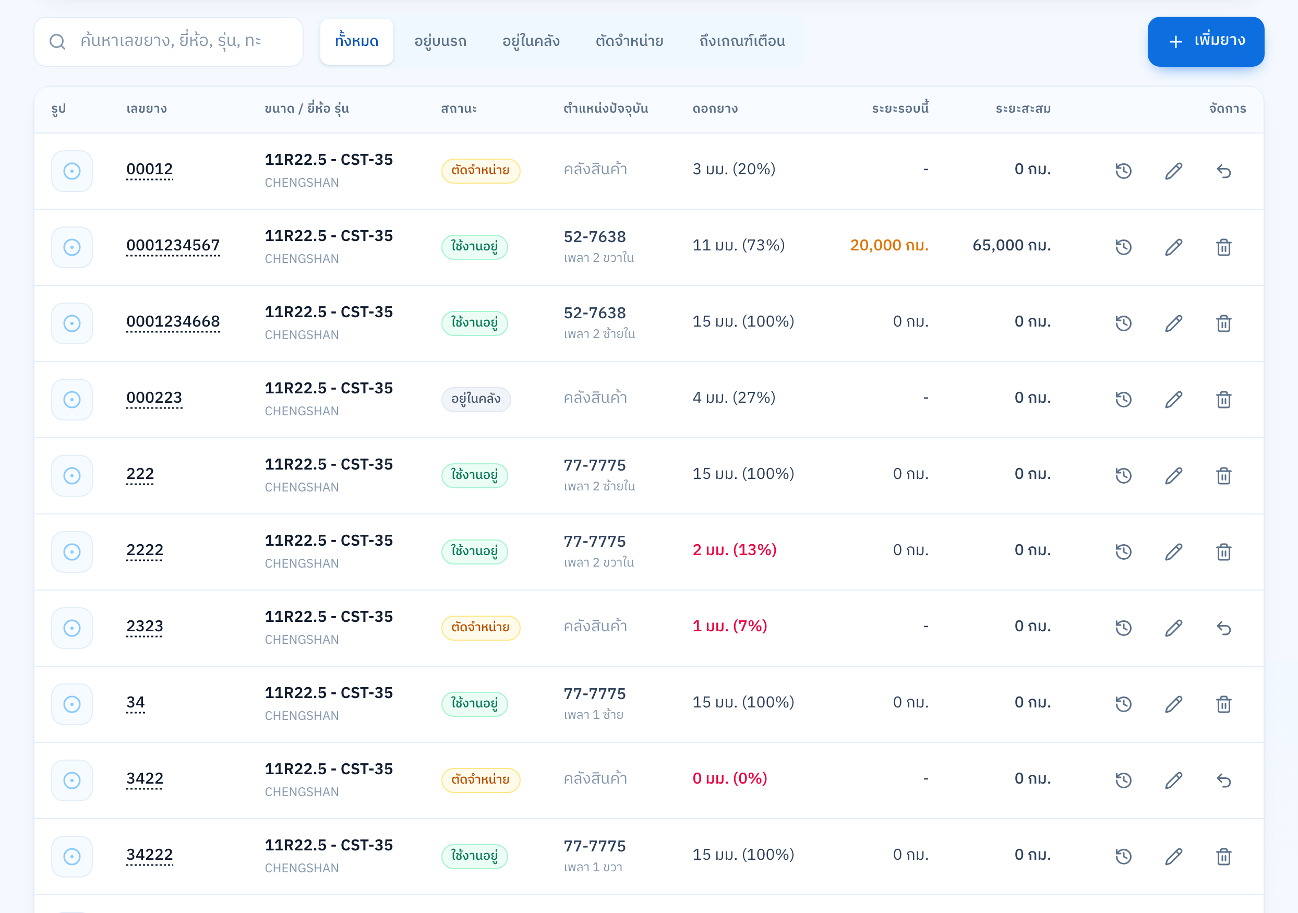
หน้าคลังยาง — เลขยางกดได้ และมีปุ่มดูประวัติ (รูปนาฬิกา) เพิ่มเข้ามาในคอลัมน์จัดการ
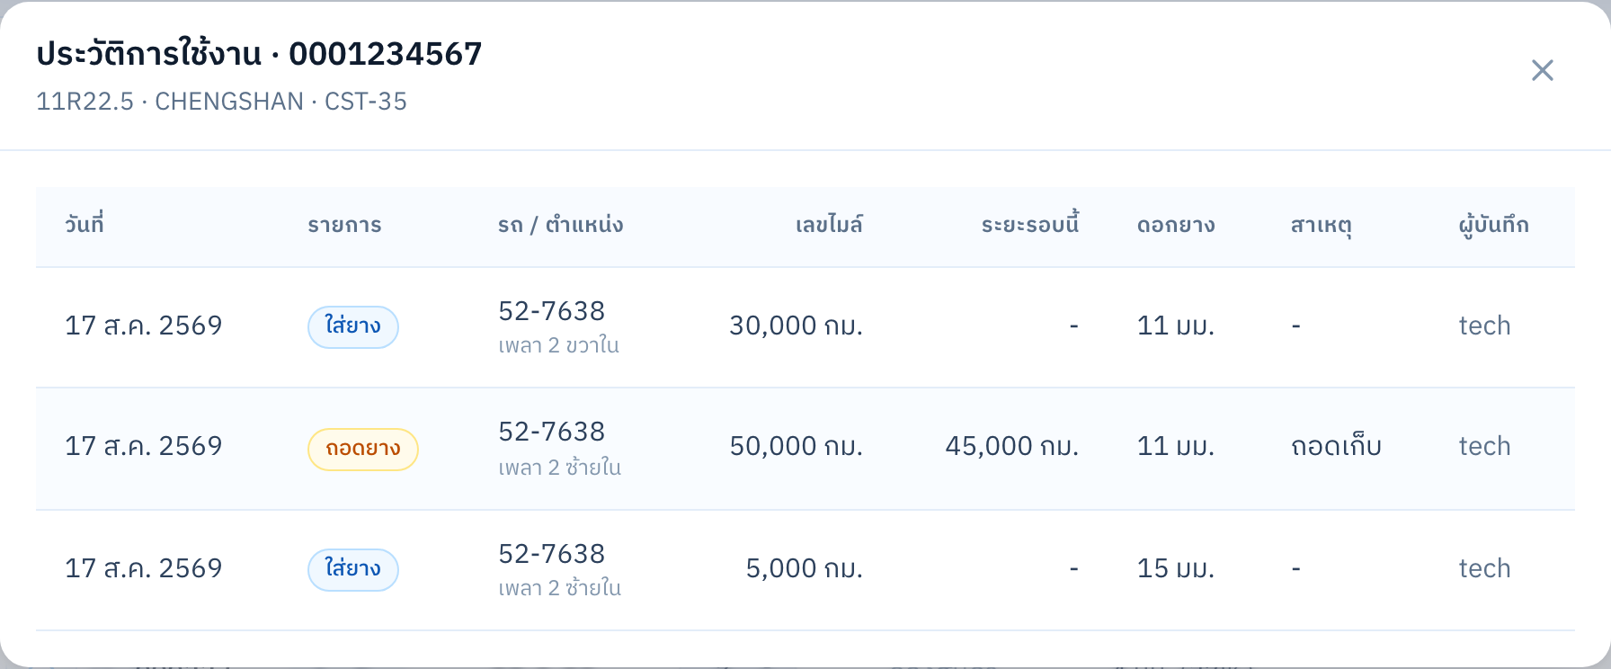
หน้าต่างประวัติของยางเส้นหนึ่ง — เห็นครบทั้งทะเบียนรถ ตำแหน่ง วันที่ และเลขไมล์
ข้อมูลที่แสดงในประวัติ
• วันที่ที่ทำรายการ
• รายการ — ใส่ยาง หรือ ถอดยาง
• ทะเบียนรถ และตำแหน่งล้อ เช่น “52-7638 · เพลา 2 ซ้ายใน”
• เลขไมล์ ณ ตอนทำรายการ
• ระยะที่วิ่งในรอบนั้น (กิโลเมตร)
• ดอกยางที่วัดได้
• สาเหตุที่ถอด
• ชื่อผู้บันทึก

รายการที่ 2 — ดูประวัติการถอด-ใส่ยางของรถ
มองจากฝั่งรถ ว่ารถคันนี้เคยเปลี่ยนยางเส้นไหน ตำแหน่งใด เมื่อไร ที่เลขไมล์เท่าไร
วิธีใช้งาน
1. เข้าหน้า “รถ”
2. กดที่ “ทะเบียนรถ” หรือปุ่มรูปนาฬิกาย้อนเวลาในคอลัมน์ “จัดการ”
3. ระบบเปิดหน้าต่างประวัติการถอด-ใส่ยางของรถคันนั้น เรียงรายการล่าสุดขึ้นก่อน
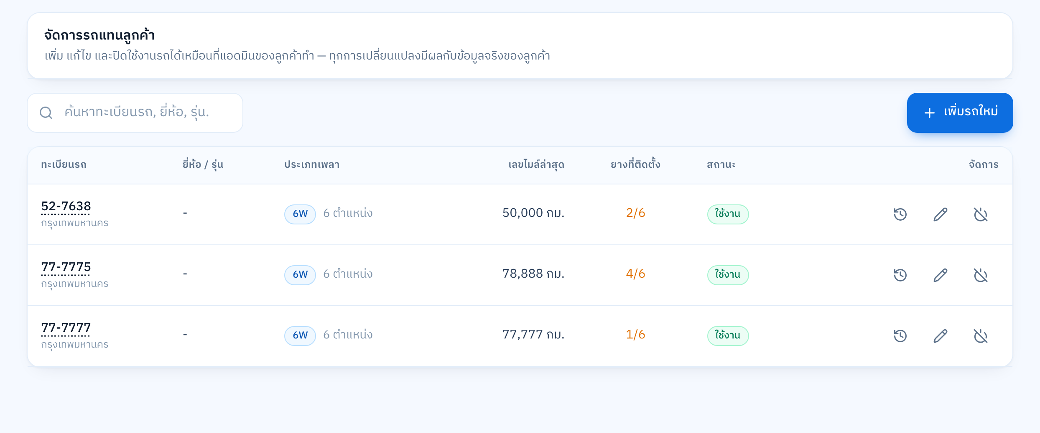
หน้ารถ — ทะเบียนรถกดได้ และมีปุ่มดูประวัติเพิ่มเข้ามา
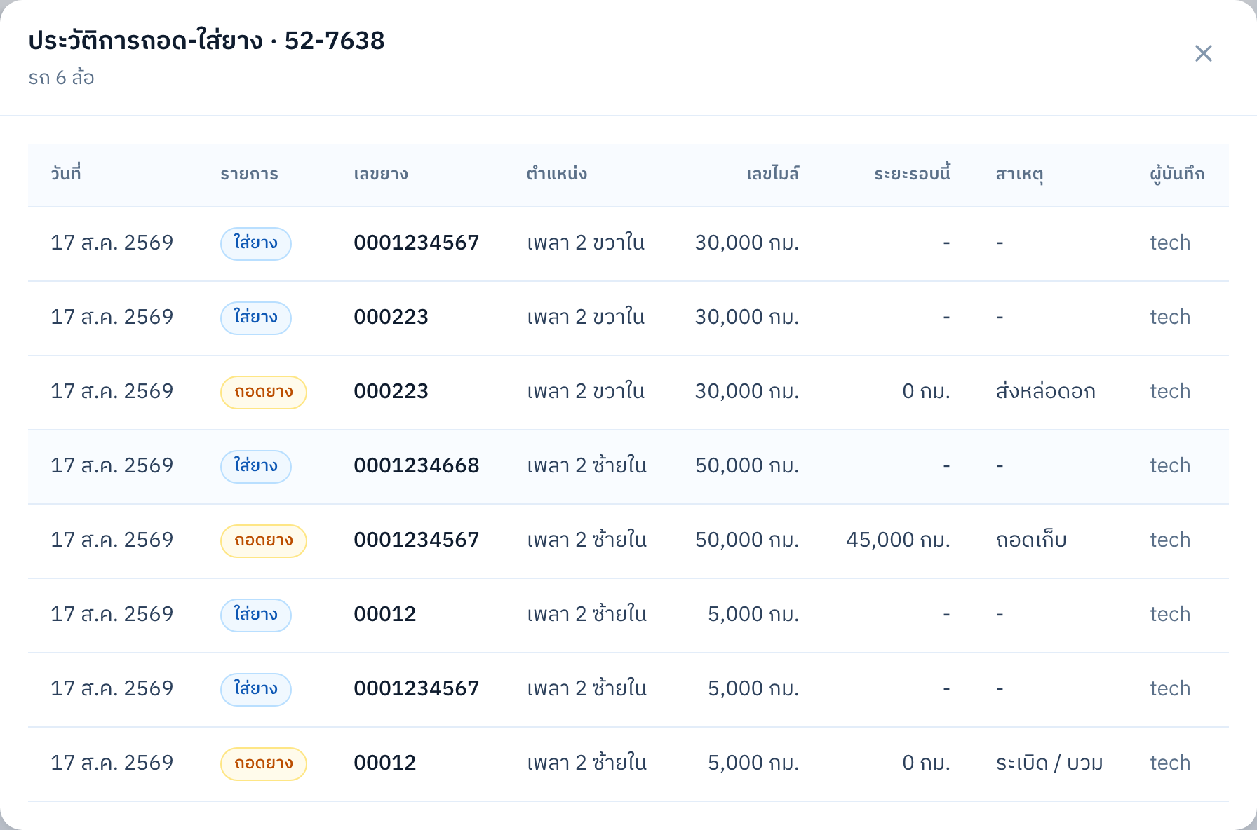
หน้าต่างประวัติของรถคันหนึ่ง — เห็นเลขยาง ตำแหน่งที่เปลี่ยน วันที่ และเลขไมล์
ข้อมูลที่แสดงในประวัติ
• วันที่ที่ทำรายการ
• รายการ — ใส่ยาง หรือ ถอดยาง
• เลขยางของเส้นที่ถอดหรือใส่
• ตำแหน่งล้อ เช่น “เพลา 2 ขวาใน”
• เลขไมล์ ณ ตอนทำรายการ
• ระยะที่วิ่งในรอบนั้น (กิโลเมตร)
• สาเหตุที่ถอด
• ชื่อผู้บันทึก

รายการที่ 3 — ฝั่งช่าง: เลือกเปลี่ยนหลายล้อในครั้งเดียว
เดิมช่างต้องทำทีละล้อ เปลี่ยน 3 ล้อ ต้องคีย์ทะเบียนและเลขไมล์ใหม่ 3 รอบ ตอนนี้เลือกล้อที่จะเปลี่ยนได้ทั้งหมดในครั้งเดียว ระบบพาไล่กรอกทีละล้อจนครบ แล้วบันทึกครั้งเดียว
ขั้นตอนใช้งาน
1. คีย์ทะเบียนรถ เลือกประเภทรถ แบบรถ และเลขไมล์
เหมือนเดิมทุกอย่าง
2. หน้า “เลือกตำแหน่งล้อ” แตะล้อที่จะเปลี่ยนได้หลายล้อ
ล้อที่เลือกจะเป็นสีน้ำเงิน แตะซ้ำอีกครั้งเพื่อยกเลิก ด้านล่างขึ้นว่า “เลือกไว้ 3 ล้อ: 1, 3, 5”
3. กดปุ่ม “ถัดไป (3 ล้อ)”
ปุ่มจะกดไม่ได้จนกว่าจะเลือกอย่างน้อย 1 ล้อ
4. กรอกล้อที่ 1 — ถอดยาง แล้วใส่ยาง
แถบด้านบนบอกว่ากำลังทำ “ล้อที่ 1/3” และมีชิปล้อ 1 / 2 / 3 ให้กดข้ามไปแก้ล้อไหนก็ได้
5. กรอกครบล้อที่ 1 แล้วกดปุ่ม “ล้อถัดไป (2/3)”
ยังไม่บันทึกลงระบบ — ระบบพาไปกรอกล้อถัดไปต่อ ชิปของล้อที่กรอกครบจะเปลี่ยนเป็นสีเขียวมีเครื่องหมายถูก
6. ทำแบบเดียวกันจนถึงล้อสุดท้าย
ล้อที่ยังกรอกไม่ครบ ชิปจะเป็นสีแดง กดที่ชิปเพื่อกลับไปแก้ได้ทันที ข้อมูลที่กรอกไว้ไม่หาย
7. ที่ล้อสุดท้าย กดปุ่ม “บันทึกทั้งหมด (3 ล้อ)”
ระบบบันทึกทุกล้อพร้อมกันในครั้งเดียว แล้วขึ้นข้อความ “บันทึกเรียบร้อย 3 ล้อ” และกลับไปหน้าใส่ทะเบียนเพื่อเริ่มรถคันใหม่
การเตือนเมื่อกรอกไม่ครบ
ถ้าเลือกไว้ 3 ล้อ แต่กรอกไม่ครบทุกล้อ
• จะมีกล่องเตือนสีแดงขึ้นที่หน้าสุดท้าย ระบุชื่อล้อที่ยังขาด เช่น “ต้องกรอกข้อมูลให้ครบทุกล้อที่เลือกก่อนบันทึก — ยังขาด ล้อ 2 · เพลา 1 ขวา”
• ปุ่มบันทึกจะกดไม่ได้จนกว่าจะกรอกครบทุกล้อ
• กดที่ชิปสีแดงด้านบน เพื่อกระโดดไปกรอกล้อที่ยังขาดได้ทันที

ข้อควรรู้
กฎการทำงานที่ช่างควรทราบ
• ทุกล้อที่เลือกไว้ ต้องกรอกครบทั้ง “ถอด” และ “ใส่” จึงจะบันทึกได้
• การบันทึกเป็นชุดเดียว — ถ้ามีล้อใดล้อหนึ่งผิดพลาด ระบบจะไม่บันทึกล้อใดเลย ป้องกันข้อมูลค้างครึ่ง ๆ กลาง ๆ
• ยาง 1 เส้นใส่ได้เพียงล้อเดียวในชุดเดียวกัน ถ้าคีย์เลขยางซ้ำระบบจะเตือนทันที
• สลับตำแหน่งยางภายในรถคันเดียวกันได้ เช่น ถอดยางจากล้อ 3 ไปใส่ที่ล้อ 5 ในชุดเดียวกัน
• ปุ่มย้อนกลับที่มุมซ้ายบน ถอยจากล้อที่ 2 จะกลับไปหน้าใส่ยางของล้อที่ 1 พร้อมข้อมูลเดิม

หมายเหตุ: ภาพประกอบขั้นตอนฝั่งช่าง (หน้าจอมือถือ) จะจัดส่งเพิ่มเติมในฉบับถัดไป
สรุป
ปรับครบทั้ง 3 รายการตามที่แจ้งมา โดยไม่กระทบข้อมูลเดิม — ประวัติการถอด-ใส่ยางที่บันทึกไว้ก่อนหน้านี้ยังอยู่ครบทุกรายการ และหน้าจอส่วนอื่นของระบบทำงานเหมือนเดิม

บริษัท โก อะลอง จำกัด
ผู้พัฒนาและดูแลระบบ Dreammaker Tire

